全旗危险化学品生产企业“三违”行为曝光清单
序号 | 企业名称 | 检查时间 | “三违”行为 | “三违”类型 | 处理依据 | 处理结果 | 图片
1 | 内蒙古伊泰化工有限责任公司 | 2024.7.16 | 加工车间液体石蜡B罐搭设脚手架作业，作业人张盘龙在防爆区域内使用非防爆手机视频通话。 | 违章作业 | 违反化工公司《人员定位、防爆手机及作业可视化使用管理制度》火灾爆炸危险性区域使用非防爆手机，按C类不安全行为进行考核。 | 考核承泰张某500元 | 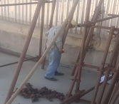
2 | 内蒙古伊泰化工有限责任公司 | 2024.7.15 | 承泰检修北门大院处脚手架材料吊装作业，现场使用单点吊，且吊装区域内有无关人员停留。 | 违章作业 | 违反内蒙古承泰建设工程科技有限公司安全操作规程。 | 考核相关作业人员300元 | 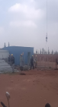  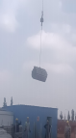
3 | 鄂尔多斯市昊华国泰化工有限公司 | 2024.7.10 | 检查时发现，中水装置室外库房配备灭火器，未建立灭火器检查表。 | 第二类违章作业一般违章行为（第22条） | 装置区、办公区安全设施不符合规定的行为，1项不符合扣100元-1000元。 | 考核水处理中水装置相关人员200元 | 